Faaliyetin Adı: | Sorumlu Kim
Faaliyetin Uygulanma Şekli: | Sınıf Rehberlik Etkinliği
Faaliyetin Amacı: | Öğrencilerin olaylar karşısındaki sorumluluklarının farkına varmaları amaçlanmaktadır.
Grup Sayısı: | 9
Süre: | 1 ders saati
Ortam: | Sınıf
Araç-Gereç: | FORM-9
Süreç:
- Sınıfta bulunan her öğrenciye birer adet FORM-9 dağıtılır.
- Formun başındaki açıklamayı okuduktan sonra formu doldurmaları istenir.
- Öğrenciler formu doldurduktan sonra sorular sorularak sınıf içi etkileşim başlatılır.
- Tartışmalar sırasında öğrencilerin olaylar üzerindeki kontrollerinin ve sorumluluklarının daha fazla olduğunu kavramalarına yardımcı olacak müdahaleler yapılır.

NOT:

SORUMLU KİM?
AMAÇ: Öğrencilerin olaylar üzerindeki kontrollerinin ve sorumluluklarının farkına varmalarına yardımcı olma.
DÜZEY: Ortaokul.
MATERYAL: Her öğrenci için birer adet FORM9.
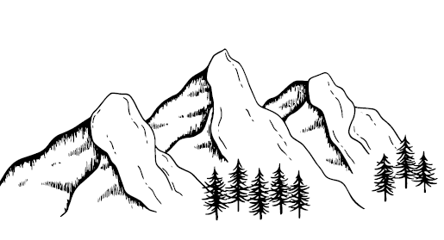

SÜREÇ
- Öğrenciye formları dağıtın ve formun başındaki açıklamayı okuyarak formu doldurmalarını isteyin.
- Aşağıdaki soruları sınıfa yönelterek grup etkileşimini başlatın.

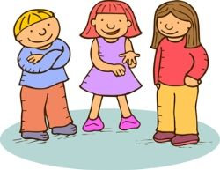
- Sadece sizin yüzünüzden meydana gelen bir olay işaretlediniz mi? Neden?
- Sizin yüzünüzden meydana gelen bu olaylar karşısında neler yapabilirsiniz?
- Biraz sizin yüzünüzden biraz da başkaları yüzünden meydana gelen bir olay işaretlediniz mi? Neden?
- Böyle bir durumda neler yapılabilir?
- Sadece başkalarının yüzünden meydana gelen bir olay işaretlediniz mi? Neden?
- Bu durumda neler yapabilirdiniz?
- Başınıza gelen olayların ne kadarından kendinizin sorumlu olduğunu düşünüyorsunuz?
- Yaşadığınız olaylar üzerinde ne kadar sorumluluğunuzun bulunmasını isterdiniz?

NOT: Tartışmalar sırasında öğrencilerin olaylar üzerindeki kontrollerinin düşündüklerinden daha fazla olduğunu ve sorumluluk almanın kişisel güçlerini artıracağını kavramalarına yardımcı olunuz.

FORM-9
Her bir durumu okuduktan sonra bu durumdan kimin sorumlu olduğunu ölçek üzerinden işaretleyiniz. 1’ i işaretlediyseniz bu durumun tamamen başkasının yüzünden meydana geldiğini düşünüyorsunuz demektir. 2’yi işaretlediyseniz bu durumun biraz sizin yüzünüzden biraz da başkaları yüzünden meydana geldiğini düşünüyorsunuz demektir. 3’ü işaretlediyseniz bu durumun tamamen sizin yüzünüzden meydana geldiğini düşünüyorsunuz demektir.
DURUMLAR: | (1)  (Tamamen başkası sorumlu.) | (2)  (Biraz ben biraz başkaları sorumlu.) | (3)  (Tamamen ben sorumluyum.)
Bir sınavdan zayıf aldınız.
Ev ödevinizi yapmadan okula geldiniz.
Harçlıklarınızın tamamını harcadığınız için okulda aç kaldınız.
Sınıflar arasında yapılan maçta sizin takımınız yenildi.
Bir arkadaşınız okulda sizinle ilgili bir dedikodu çıkarmış.

